

Девиз 2024 года: Преодолеем стереотипы. Сделаем помощь при заболеваниях уха и нарушениях слуха реальностью для всех людей!

В 2024 году День слуха будет направлен на повышение осведомленности и распространение достоверной информации как среди населения в целом, так и среди медицинских работников.

Основные тезисы:
- Во всем мире по-прежнему не удовлетворяется 80% потребностей в помощи при заболеваниях уха и нарушениях слуха.
- Отсутствие лечения потери слуха ежегодно обходится мировой экономике почти в 1 трлн долл.
- Глубоко укоренившиеся стереотипы и стигматизирующие настроения в обществе входят в число основных факторов, препятствующих усилиям по предупреждению и лечению потери слуха.
- Для повышения доступности услуг по охране здоровья уха и органов слуха и снижения издержек, связанных с нелеченой потерей слуха, необходимо изменить отношение к этому виду помощи.

Цели кампании:
Привлечь внимание к распространенным в обществе и среди медицинских работников заблуждениям и стереотипам о заболеваниях уха и нарушениях слуха.
Представить достоверную и научно обоснованную информацию, помогающую изменить отношение общественности к этим проблемам.

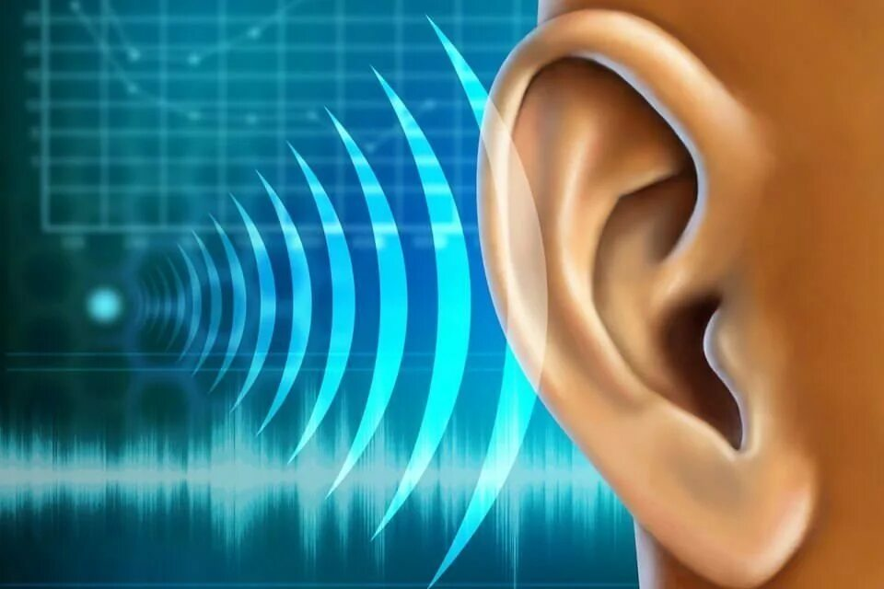
Слух – это важнейший интеллектуальный, эмоциональный и социальный орган чувств. Нарушения слуха являются широко распространенной проблемой в современном обществе, причины которых весьма разнообразны (воспалительные и невоспалительные заболевания в среднем ухе, применение ототоксических препаратов).
За последние десятилетия отмечается тенденция к увеличению количества пациентов, имеющих проблемы со слухом, и, по результатам глобальной оценки распространенности нарушений слуха, на 2012 г. снижением слуха страдали 360 млн человек.

Основные факты
- Согласно прогнозам, к 2050 г. почти 2,5 млрд человек будут в той или иной степени страдать потерей слуха, а по меньшей мере 700 млн человек будут нуждаться в реабилитации в связи с нарушениями слуха.
- Более 1 млрд молодых людей из-за небезопасных аудиопривычек подвергаются риску необратимой потери слуха, которой можно избежать.
- Более 5% населения мира, или 430 млн человек (в том числе 34 млн детей), нуждаются в реабилитации для решения проблемы инвалидизирующей потери слуха. По оценкам, к 2050 г. их численность может вырасти до более чем 700 млн человек, т. е. до 10% населения.
- «Инвалидизирующей» называется потеря слуха в слышащем лучше ухе, превышающая 35 децибел (дБ). Распространенность потери слуха повышается с возрастом: инвалидизирующей потерей слуха страдают более 25% лиц старше 60 лет.

Понятие «тугоухости» применяется по отношению к людям с потерей слуха, варьирующейся в пределах от легкой до тяжелой. Обычно тугоухие люди общаются с помощью разговорной речи и для улучшения слышимости могут пользоваться слуховыми аппаратами, кохлеарными имплантатами и другими ассистивными устройствами, а также субтитрами.
Глухие люди в большинстве случаев страдают глубокой потерей слуха, то есть слышат очень плохо или не слышат вообще. Для общения такие люди часто используют язык жестов.

Причины потери слуха и глухоты.
Хотя люди могут подвергаться влиянию перечисленных ниже факторов на разных этапах жизненного цикла, они наиболее восприимчивы к их воздействию в критические периоды жизни.
Предродовой период
Генетические факторы, включая как врожденные, так и приобретенные причины потери слуха.
Внутриутробные инфекции, такие как краснуха и цитомегаловирусная инфекция.
Перинатальный период
Асфиксия при рождении (недостаток кислорода во время родов).
Гипербилирубинемия (тяжелая форма желтухи в неонатальный период).
Низкий вес при рождении.
Другие перинатальные осложнения и их лечение.
Детский и подростковый возраст
Хроническое воспаление среднего уха (хронический гнойный средний отит).
Скопление жидкости в ухе (хронический негнойный средний отит).
Менингит и другие инфекционные заболевания.
Взрослый и пожилой возраст
Хронические заболевания.
Курение.
Отосклероз.
Возрастная сенсоневральная дегенерация.
Внезапная сенсоневральная потеря слуха.
Факторы, воздействующие на протяжении всей жизни
Серная пробка (блокирование слухового прохода ушной серой).
Травма уха или головы.
Чрезмерный шум/громкие звуки.
Ототоксичные лекарственные препараты.
Ототоксичные химические вещества, связанные с работой.
Недостаточность питания.
Вирусные инфекции и другие болезни уха.
Прогрессирующая наследственная потеря слуха с поздним началом.

К чему приводит потеря слуха, если не принимаются необходимые меры.
Если не принимаются необходимые меры, потеря слуха может повлиять на множество аспектов жизни человека: общение и речь; когнитивные функции; социальная изоляция, одиночество и стигматизация; социально-экономические последствия; годы, прожитые с инвалидностью (YDL), и количество лет жизни, скорректированных с учетом инвалидности (DALY) и др.

Профилактика.
Многие из причин, вызывающих потерю слуха, можно устранить путем реализации стратегий по охране здоровья населения и оказания медицинской помощи на различных этапах жизни.
Профилактика потери слуха необходима на протяжении всей жизни – от пренатального и перинатального периодов до пожилого возраста. У детей потеря слуха почти в 60% случаев вызвана причинами, которые можно предотвратить, принимая меры общественного здравоохранения. Аналогичным образом устранению поддаются наиболее распространенные причины потери слуха взрослыми, такие как воздействие громких звуков и ототоксичных лекарственных средств.
К числу эффективных мер, направленных на сокращение количества случаев потери слуха на разных стадиях жизни человека, относятся следующие:
иммунизация;
эффективная охрана здоровья матери и ребенка;
генетическое консультирование;
выявление и ведение наиболее распространенных болезней уха;
программы защиты слуха от воздействия шума и химических веществ на производстве;
стратегии пропаганды безопасного прослушивания с целью уменьшения воздействия громких звуков во время развлекательных мероприятий;
правильное применение лекарственных средств для предотвращения потери слуха под воздействием ототоксичных лекарственных средств.
Выявление и оказание помощи.
Раннее выявление потери слуха и заболеваний уха имеет решающее значение для эффективного оказания помощи пациентам. Для этого необходим систематический скрининг для выявления заболеваний органов слуха и связанных с ними нарушений слухового восприятия в группах наибольшего риска. К ним относятся:
новорожденные и грудные дети;
дети дошкольного и школьного возраста;
люди, подвергающиеся воздействию шума или химических веществ на работе;
люди, принимающие ототоксичные лекарственные препараты;
люди пожилого возраста.
Проверка слуха и осмотр ушей могут проводиться как в условиях стационара, так и амбулаторно. В случае выявления потери слуха важно, как можно скорее принять надлежащие меры, чтобы смягчить любые неблагоприятные последствия.

Методы реабилитации при потере слуха.
Реабилитация помогает людям, страдающим потерей слуха, функционировать на оптимальном уровне, т. е. обрести максимально возможную самостоятельность в повседневной деятельности. В частности, благодаря реабилитации они могут учиться, работать, организовывать свой досуг и выполнять значимые функции, в том числе семейные и общественные, на протяжении всей жизни.
Методы реабилитации людей с потерей слуха включают:
предоставление технических средств коррекции слуха (в частности, слуховых аппаратов, кохлеарных имплантатов и имплантатов среднего уха) и обучение их использованию;
речевая и языковая терапия для улучшения навыков восприятия и развития коммуникативных и языковых способностей;
обучение использованию языка жестов и других способов сенсорного замещения (таких как чтение по губам, письмо на ладони, метод тадома, общение жестами);
предоставление ассистивных слуховых технологий и услуг (таких как частотная модуляция и системы с обратной связью, сигнализаторы, телекоммуникационные устройства, субтитры и сурдоперевод);
консультирование, обучение и сопровождение пациентов для повышения качества их образовательной, трудовой и социальной деятельности.

Сделаем помощь при заболеваниях уха и нарушениях слуха реальностью для всех людей!

04.03.2024 подготовила по материалам сайта Всемирной организации здравоохранения заведующий отделом общественного здоровья и социально-гигиенического мониторинга Ольга Ясюкайть

